第3回 位置決め技術国際会議（ICPT 2008: The 3rd International Conference on
Positioning Technology)参加の呼びかけ

来る１１月２６日（水）～２８日（金）に、第３回 位置決め技術国際会議が、浜松アクトシティ コングレスセンターで開催されます。

この国際会議の目的は、「開催趣旨－次世代位置決め技術のイノベーションを展望する国際会議－精密・超精密位置決め技術のこれまでの成果と現状および未来について、技術者・研究者がそれぞれのアイディアや独自の方法・結果を発表し、お互いの情報交換と討論の場を持つことをめざすこと」です。

精密工学会、韓国機械研究院が共催するもので、精密工学会 超精密位置決め専門委員会（委員長：東京理科大学 吉本茂香教授）が企画しました。日本側では、日本機械学会、電気学会、計測自動制御学会、韓国側では、韓国精密工学会、韓国科学技術省が協賛し、浜松商工会議所、浜松地域テクノポリス機構が後援しています。

取り扱われる分野は、位置決めシステム、位置決め系設計、位置決め要素、材料、機構、メカトロニクス、アクチュエータ、センサ・計測機器、制御手法、モデリング、シミュレーション、データ処理、実装・組立、ケーススタディ、応用、ナノテクノロジーなどと広い範囲にわたります。
研究発表は、国際会議にふさわしく、論文、発表とも英語で行われ、同時に発行される論文集も英文で発行されます。発表申込は、日本、韓国、英国、イラン、スロベニアなどの発表者により91件（2008年8月9日現在）となっています。

第１日目は、開会式に引き続き、台湾、韓国におけるそれぞれの位置決め技術の基調講演が行われます。第２日目は、中国における計測技術、日本における超精密加工技術の基調講演が行われます（定員：２５０名。ただし、会議参加者を優先し、下記宛申込が必要です。申込多数の場合は、先着順で受付、参加票を送付します）。

本国際会議に参加する場合は、参加費として、超精密位置決め専門委員会会員10,000円、その他一般の参加者20,000円、 学生5,000円です（参加登録料、論文集１部、懇親会費用を含む）。登壇学生の本会議への参加は無料ですが、事務手続きのため本参加申し込みによる事前申し込みが必要となります。
参加される方は、下記の申込用紙に所要事項を、ご記入の上、事務局宛に郵送、ファクシミリによる送信、あるいは同じ項目を記して、電子メールのいずれかで申し込み、所定の下記銀行口座に参加費を入金してください（原則として、会場での参加費支払いはご遠慮ください。送金費用は送金者がご負担ください）。入金締切は11月21日(金)となっております。必ず期日までにご入金をお願いします。

スルガ銀行 浜松追分支店 口座番号：８３２－２６０５６６５
口座名：第3回位置決め技術国際会議
代表者 大岩 孝彰（おおいわ たかあき）

１１月２８日（金）は、ご希望者には企業の見学を行います。いずれも定員２５名、英語の説明が予定されています。見学会参加費は国際会議参加費に追加5,000円（浜松駅１０時出発、浜松駅に夕方、戻ります。この間のバス料金、昼食代金を含む）。先着順で受け付けます。

○東部コース：
株式会社アマダ：
レーザ切断機
東芝機械株式会社：
超精密非球面・自由曲面加工機，超精密門型工作機械，超精密微細溝加工機

○西部コース：
オーエスジー株式会社：
超硬ドリルおよびエンドミル
株式会社ジェイテクト：
研削盤(円筒，カムシャフト，クランクシャフト)，マシニングセンタ(横型，立型)

本国際会議の参加申し込みおよび全般的なお問い合わせは、事務局 田中淑晴（〒471-8525 愛知県豊田市栄生町2-1豊田工業高等専門学校、電話：0565-36-5840 ﾌｧｸｼﾐﾘ：0565-36-5924 電子メール：icpt2008@toyota-ct.ac.jp）まで。

―――――――――――― 切り取り線 ――――――――――――

第３回 位置決め技術国際会議 参加申込書
受付番号：
氏名（英 語)
氏名（日本語）
〒
住 所：
所属機関名、企業名（英 語）
所属機関名、企業名（日本語）
電話番号：
Fax.番号：
E-mail address： ＠
（以下は、該当個所を○で囲む）
参加日程： １１月２６日 基調講演／講演会参加
１１月２７日 基調講演／講演会参加
１１月２８日（見学）――参加 不参加
↓
東部コース or 西部コース

参加費：超精密位置決め専門委員会会員（１０，０００円） 一般 （２０，０００円）
学生（５，０００円） ※見学会会費（５，０００円）
登壇学生 （無 料）
※見学会は国際会議参加費に追加５，０００円での参加となります．

参考 １：コングレスセンタ 周辺地図

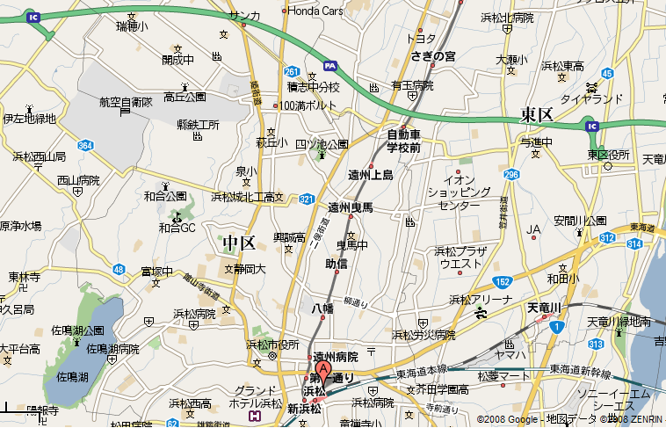
アクトシティ浜松
浜松西IC
浜松IC
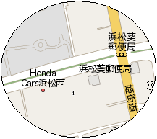

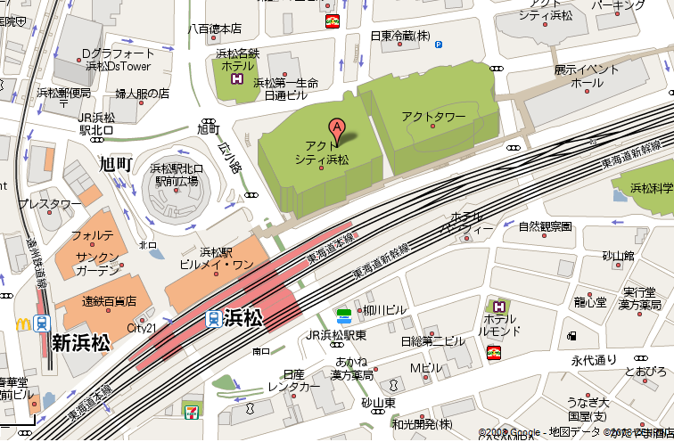
コングレスセンタ
4階41,43,44会議室
工場見学集合場所

参考 ２：ホテル名リスト

下記ホテル以外に宿泊する場合にもICPT2008関係者であることを確認する指定用紙（配布資料一式の中に含まれています）を受付宛、会期中に提出願います。

ﾎﾃﾙ名 | ｵｰｸﾗｱｸﾄｼﾃｨﾎﾃﾙ浜松 | ｸﾞﾗﾝﾄﾞﾎﾃﾙ浜松 | 浜松名鉄ﾎﾃﾙ | ﾎﾃﾙｺﾝｺﾙﾄﾞ浜松
Tel. | 053-459-0111 | 053-452-2114 | 053-452-5111 | 053-457-1111
Fax | 053-458-3374 | 053-452-7204 | 053-452-7700 | 053-455-4614
E-mail | info@act-okura.co.jp | ---------------------------- | rooms@h-meitetsu-h.co,jp | concorde@entesu.co.jp
URL | www.act-okura.co.jp | www.grandhotel.co.jp | www.h-meitetsu-h.co.jp | www.concorde.co.jp
定員 | ５６５名 | ６１９名 | ２９３名 | ３０９名
英語 | 可 | 可 | 可 | 可
朝食 | 可 | 可 | 可 | 可
距離 | 徒歩１分以内 | 車で約５分 | 徒歩３分 | 車で約５分

ﾎﾃﾙ名 | ﾌﾛｰﾘｽﾎﾃﾙ･ｳﾞｨﾗくれたけ | ﾎﾃﾙ明治屋 | 浜松ｻｺﾞｰﾀｰﾐﾅﾙﾎﾃﾙ | 浜松ｻｺﾞｰﾎﾃﾙ
Tel. | 053-453-1511 | 053-465-8111 | 053-453-3515 | 053-452-1181
Fax | 053-456-0897 | 053-461-1308 | 053-453-5954 | 053-452-0998
E-mail | info@villa-kuretake.co.jp | info@hotelmeijiya.com | terminal@3535.co.jp | hotel@3535.co.jp
URL | www.villa-kuretake.co.jp | www.hotelmeijiya.com | www.3535.co.jp | www.3535.co.jp
定員 | １３０名 | １６１名 | １０７名 | ２２７名
英語 | ------------------------------ | 可 | ----------------------------- | 可
朝食 | ------------------------------ | 可 | ---------------------------- | 可
距離 | 徒歩５分 | 車で５分 | 徒歩１分以内 | 徒歩５分

ﾎﾃﾙ名 | 浜松ｻｺﾞｰｲﾝ | ﾌｨｯﾄﾈｽﾎﾃﾙ330浜松 | ﾎﾃﾙ米久 | ﾎﾃﾙﾌﾞｹ東海
Tel. | 053-456-3511 | 053-454-0330 | 053-455-3131 | 053-456-8111
Fax | 053-456-1460 | 053-452-0047 | 053-455-0531 | 053-452-9022
E-mail | inn@3535.co.jp | Fitohama330@Hkg.ne.jp | -------------------------- | --------------------------
URL | www.3535.co.jp | www.misawa-resot.co.jp | hotelyonekyu.jp | --------------------------
定員 | １９３名 | １６１名 | １９８名 | １００名
英語 | ---------------------------- | ---------------------------------- | -------------------------- | --------------------------
朝食 | --------------------------- | ---------------------------------- | -------------------------- | --------------------------
距離 | 徒歩５分 | 徒歩で２分 | 徒歩７分 | 徒歩２分

ﾎﾃﾙ名 | ﾎﾃﾙﾏﾙｺｰｲﾝ・浜松 | ﾎﾃﾙﾙﾓﾝﾄﾞ | ﾘｯﾁﾓﾝﾄﾞﾎﾃﾙ浜松
Tel. | 053-457-0505 | 053-455-1188 | 053-450-5575
Fax | 053-454-8083 | 053-455-1028 | 053-450-5585
E-mail | innhamamatsu@darwin.ne.jp | info@hotel-le monde.co.jp | ----------------------
URL | www.darwin.ne.jp/hotel | www.hotel-lemonde.co.jp | www.richmondhotel.jp
定員 | １６２名 | １０８名 | ３００名
英語 | ------------------------------------ | -------------------------------- | ----------------------
朝食 | 可 | ------------------------------- | 可
距離 | 徒歩２分 | 徒歩２分 | 車で４分

※「浜松地域 コンベンション バックアップガイド」より引用，追記

